SIGUE TU LUZ PARA ALCANZAR TU ESTRELLA: ZENITH PRESENTA LA ÚLTIMA INCORPORACIÓN A SU FUTURISTA COLECCIÓN DEFY: EL DEFY SKYLINE

Desde los inicios de la colección DEFY, Zenith ha tratado de dejar su huella a través de cronometradores robustos con un diseño singular, que acompañarían a sus usuarios a lo largo de cualquier viaje vital que decidieran emprender. La historia comenzó en 1902 con la línea "DEFI" original de relojes de bolsillo robustos y precisos, que más tarde motivaron a Zenith a mantener vivo ese mismo espíritu audaz en una línea de relojes de pulsera de 1969 llamada DEFY. Rebosaba una estética consagrada y decididamente moderna que completaba su construcción robusta y su rendimiento fiable, por lo que se ganó el apodo de coffre-fort, palabra francesa para "caja fuerte". Actualmente, en un mundo en constante evolución, en el que cada fracción de segundo puede ser decisiva, la última creación de la línea DEFY mantiene el ritmo mediante un diseño elegante y evocador, combinado con una función sin precedentes.

El DEFY Skyline, que recuerda al aparentemente calmado cielo nocturno de una bulliciosa ciudad que nunca duerme, está dedicado a aquellos que emprenden su propio camino hacia su estrella. A la vez geométricamente estructurada y caprichosamente celestial, la esfera tachonada de estrellas con acabado de rayos de sol está adornada con un motivo perfectamente alineado de estrellas de cuatro puntas grabadas, que conforman una reinterpretación moderna del logotipo de la "doble Z" de Zenith de la década de los años 60. El cielo nocturno, un elemento fundamental de la historia de Zenith, fue una importante fuente de inspiración para el visionario fundador de la Manufactura, Georges-Favre Jacot, que cumplió su sueño de crear el reloj más preciso de la época y decidió dar a su manufactura el nombre del punto más alto del cielo nocturno. La alquimia única de las esferas metálicas de colores y el brillante espectáculo de luces del motivo grabado añade una capa sutil pero distintiva de profundidad e intriga, y transporta al usuario a experimentar una noción diferente del tiempo.

Extremadamente atrevido en su silueta pero intrínsecamente familiar dentro del repertorio de Zenith, el DEFY Skyline se inspira en la exclusiva geometría octogonal de los primeros modelos DEFY, entre los que se incluye el recientemente recuperado Defy A3642, sin intentar simplemente recrear el pasado. Destacando gracias a su forma angular, el DEFY Skyline conserva el mismo ADN de robustez y durabilidad que sus predecesores, a la vez que proporciona una estética más elegante y arquitectónica, así como una serie de nuevas funciones a este compañero preparado para las metrópolis. Fijado sobre la caja de acero inoxidable de 41 mm con bordes fuertemente definidos, el bisel facetado es similar a los de los primeros modelos DEFY, reinterpretado con doce lados que sirven como índices horarios. Haciendo hincapié en el rendimiento en la mayor gama posible de actividades y situaciones, la corona a rosca blasonada con el emblema de la estrella proporciona una estanqueidad de 10 ATM (100 metros).

Además de las agujas centrales de horas y minutos y la ventanilla de la fecha a las 3 horas en el mismo color que la esfera, el DEFY Skyline aporta algo nuevo al mundo de la relojería, algo que es tanto una demostración de destreza técnica como una animación visualmente cautivadora pocas veces vista en un reloj de pulsera. En el contador pequeño situado a las 9 horas, encontramos una constante indicación de las centésimas de segundo que salta de manera regular en incrementos fijos, completando una revolución cada 10 segundos y recordando al usuario la naturaleza fugaz del tiempo y la precisión del movimiento de 5 Hz de su interior. Con la inspiración cósmica del DEFY Skyline, no debería sorprendernos que para calcular el movimiento de los cuerpos celestes y el tiempo sideral se hayan utilizado unas funciones de medición del tiempo fraccionarias que requieren los niveles de precisión más altos.

Este rendimiento excepcional lo proporciona el nuevo El Primero 3620. Construido con una arquitectura similar a la del cronógrafo con indicación de décimas de segundo El Primero 3600, este movimiento de manufactura automático, visible a través del fondo de caja abierto de zafiro, acciona la aguja de la indicación de décimas de segundo directamente desde el escape, que late a 5 Hz (36 000 VpH), convirtiéndose así en una indicación "natural" de la fracción de segundo. También está dotado de un mecanismo de parada del segundero para ajustar la hora con precisión. Gracias a su rendimiento eficaz, el mecanismo de carga automática con masa bidireccional con motivo de estrella ofrece una reserva de marcha de 60 horas aproximadamente. Manteniendo la paleta puramente contemporánea del DEFY Skyline, el movimiento está acabado en tonos grises y plateados con elementos de metal azulado.

Seguir su luz y alcanzar su estrella requiere versatilidad y adaptabilidad. Por ello, el DEFY Skyline se entrega con un brazalete de acero con una superficie satinada y bordes biselados y pulidos, que continúa a la perfección los contornos de la caja facetada. Una correa de caucho con un motivo de cielo estrellado en continuidad con la esfera, que ha sido confeccionada en azul para la esfera azul, en negro para la esfera negra y en verde oliva para la esfera plateada, está provista de un cierre desplegable de acero y puede intercambiarse fácilmente sin necesidad de herramientas mediante el ingenioso mecanismo de cambio rápido DEFY de la caja, que consiste en botones seguros en la parte trasera.

Disponible en las boutiques Zenith y en los distribuidores autorizados de todo el mundo, la colección DEFY Skyline completa la línea de relojería futurista de la Manufactura con un reloj que irradia una versatilidad elegante combinada con un rendimiento excepcional y el fulgor inconfundible de Zenith.

ZENITH: TIME TO REACH YOUR STAR.

Zenith existe para inspirar a las personas a perseguir sus sueños y convertirlos en realidad contra todo pronóstico. Desde su fundación en 1865, Zenith se ha convertido en la primera manufactura relojera en el sentido moderno del término, y sus relojes han acompañado a figuras extraordinarias que soñaron a lo grande y lucharon para lograr lo imposible, desde el vuelo histórico de Louis Blériot a través del Canal de la Mancha hasta el salto libre estratosférico de Felix Baumgartner que batió todos los récords. Zenith pone el foco sobre mujeres visionarias y revolucionarias de ayer y de hoy, celebrando sus logros y creando la plataforma DREAMHERS para que las mujeres compartan sus experiencias e inspiren a otras a hacer realidad sus sueños.

Zenith utiliza exclusivamente sus propios movimientos, desarrollados y manufacturados de forma interna, en todos sus relojes. Desde la creación de El Primero en 1969, el primer calibre de cronógrafo automático del mundo, Zenith no ha dejado de dominar y perfeccionar la complicación, hasta alcanzar una precisión de décimas de segundo en las últimas líneas Chronomaster y de centésimas de segundo en la colección DEFY. Zenith ha dado forma al futuro de la relojería suiza desde 1865 acompañando a aquellos que se atreven a desafiar sus propios límites y a derribar barreras. The time to reach your star is now.

DEFY SKYLINE
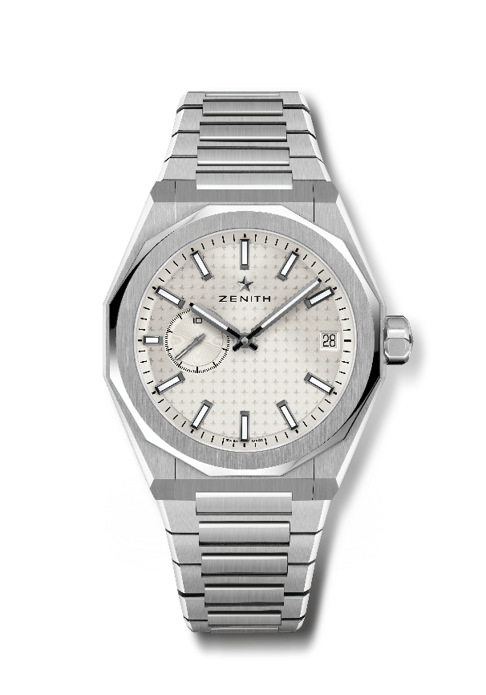
Referencia: 03.9300.3620/01.I001

Puntos clave: reloj El Primero con tres agujas. Indicación de alta frecuencia: subesfera con indicación de décimas de segundo a las 9 horas. Áncora y rueda de escape de silicio. Motivo de cielo estrellado en la esfera. Corona a rosca. Sistema integral de correas intercambiables.
Movimiento: El Primero 3620, automático
Frecuencia: 36 000 alt/h (5 Hz).
Reserva de marcha: 60 horas aproximadamente.
Funciones: indicación central de horas y minutos. Contador con indicación de décimas de segundo a las 9 horas. Indicación de la fecha a las 3 horas
Acabados: masa oscilante especial con acabados satinados
Precio: 8400 CHF
Material: acero inoxidable
Estanqueidad: 10 ATM.
Diametro: 41 mm
Esfera: rayos de sol plateada
Índices: rutenio negro, facetados y recubiertos de SuperLumiNova® SLN C1
Agujas: rutenio negro, facetadas y recubiertas de SuperLumiNova® SLN C1
Brazalete y cierre: brazalete y cierre desplegable de acero inoxidable. Se presenta con una correa de caucho verde caqui con un motivo de cielo estrellado y cierre desplegable.

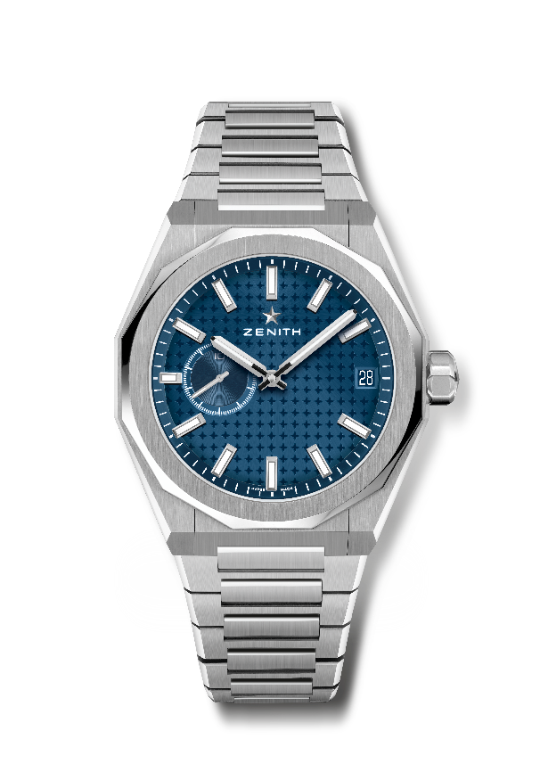
DEFY SKYLINE
Referencia: 03.9300.3620/51.I001

Puntos clave: reloj El Primero con tres agujas. Indicación de alta frecuencia: subesfera con indicación de décimas de segundo a las 9 horas. Áncora y rueda de escape de silicio. Motivo de cielo estrellado en la esfera. Corona a rosca. Sistema integral de correas intercambiables.
Movimiento: El Primero 3620, automático
Frecuencia: 36 000 alt/h (5 Hz).
Reserva de marcha: 60 horas aproximadamente.
Funciones: indicación central de horas y minutos. Contador con indicación de décimas de segundo a las 9 horas. Indicación de la fecha a las 3 horas
Acabados: masa oscilante especial con acabados satinados
Precio: 8400 CHF
Material: acero inoxidable
Estanqueidad: 10 ATM.
Diametro: 41 mm
Esfera: rayos de sol azul
Índices: rodiados, facetados y recubiertos de Super-LumiNova SLN C1.
Agujas: rodiados, facetados y recubiertos de Super-LumiNova SLN C1.
Brazalete y cierre: brazalete y cierre desplegable de acero inoxidable. Se presenta con una correa de caucho azul con un motivo de cielo estrellado y cierre desplegable.

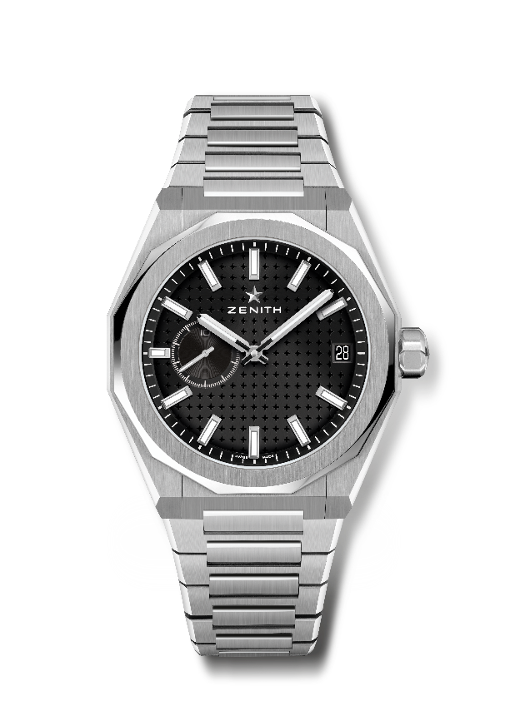
DEFY SKYLINE
Referencia: 03.9300.3620/21.I001

Puntos clave: reloj El Primero con tres agujas. Indicación de alta frecuencia: subesfera con indicación de décimas de segundo a las 9 horas. Áncora y rueda de escape de silicio. Motivo de cielo estrellado en la esfera. Corona a rosca. Sistema integral de correas intercambiables.
Movimiento: El Primero 3620, automático
Frecuencia: 36 000 alt/h (5 Hz).
Reserva de marcha: 60 horas aproximadamente.
Funciones: indicación central de horas y minutos. Contador con indicación de décimas de segundo a las 9 horas. Indicación de la fecha a las 3 horas
Acabados: masa oscilante especial con acabados satinados
Precio: 8400 CHF
Material: acero inoxidable
Estanqueidad: 10 ATM.
Diametro: 41 mm
Esfera: rayos de sol negra
Índices: rodiados, facetados y recubiertos de Super-LumiNova SLN C1.
Agujas: rodiados, facetados y recubiertos de Super-LumiNova SLN C1.
Brazalete y cierre: brazalete y cierre desplegable de acero inoxidable. Se presenta con una correa de caucho negro con motivo de cielo estrellado y cierre desplegable.

